JFS INVENTORY POS

Software Requirements Specification

version 1.0

05/08/2015

Sergio C. Norato

Jordan A. Cortes

Carlos F. Mora

Líderes Técnicos

Elaborado para

Instructor: Luis Alejandro Bernal Romero, MsC.

2015

# Revision History

|  |  |  |  |
| --- | --- | --- | --- |
| **Date** | **Description** | **Author** | **Comments** |
| <fecha> | <Version 1> | <Your Name> | <First Revision> |
| 5/08/2015 | Version 1.0 | Fernando, Sergio y Jordan | Corregir listas de requerimientos, estructura y redacción |
| 12/08/2015 | Version 1.0 | Fernando, Sergio y Jordan | definir alcance de proyecto |
| 26/08/2015 | Version 1.0 | Fernando, Sergio y Jordan | últimos ajustes para la entrega |

# Document Approval

The following Software Requirements Specification has been accepted and approved by the following:

|  |  |  |  |
| --- | --- | --- | --- |
| **Signature** | **Printed Name** | **Title** | **Date** |
|  | <Your Name> | Lead Software Eng. |  |
| Ingenieria de software I | Luis Alejandro Bernal | MsC, |  |
|  |  |  |  |

**Table of Contents**

**REVISION HISTORY**

**DOCUMENT APPROVAL**

**1. INTRODUCTION**

1.1 Purpose

1.2 Scope

1.3 Definitions, Acronyms, and Abbreviations

1.4 References

1.5 Overview

**2. GENERAL DESCRIPTION**

2.1 Product Perspective

2.2 Product Functions

2.3 User Characteristics

**3. SPECIFIC REQUIREMENTS**

3.1 External Interface Requirements

*3.1.1 User Interfaces*

*3.1.2 Hardware Interfaces*

*3.1.3 Software Interfaces*

*3.1.4 Communications Interfaces*

3.2 Functional Requirements

*3.2.1 <Functional Requirement or Feature #1>*

*3.2.2 <Functional Requirement or Feature #2>*

3.3 Use Cases

*3.3.1 Use Case #1*

*3.3.2 Use Case #2*

3.4 Classes / Objects

*3.4.1 <Class / Object #1>*

*3.4.2 <Class / Object #2>*

3.5 Non-Functional Requirements

*3.5.1 Performance*

*3.5.2 Reliability*

*3.5.3 Availability*

*3.5.4 Security*

*3.5.5 Maintainability*

*3.5.6 Portability*

3.6 Inverse Requirements

3.7 Design Constraints

3.8 Logical Database Requirements

3.9 Other Requirements

**4. ANALYSIS MODELS**

4.1 Sequence Diagrams

4.3 Data Flow Diagrams (DFD)

4.2 State-Transition Diagrams (STD)

**5. CHANGE MANAGEMENT PROCESS**

**A. APPENDICES**

A.1 Appendix 1

# 1. Introduction

Este proyecto se basa en el desarrollo de una aplicación que permita llevar el control tanto de **pedidos**, **recetas**, **insumos** y **stock** en un punto de venta especializado en helado. El control de stock es importante para tener mayor certeza el cuando es necesario hacer la solicitud al proveedor, también cuales son los productos y cantidades necesarias a solicitar. Adicionalmente, el seguimiento de pedidos, recetas e insumos permite a la heladería realizar consultas para identificar hábitos de consumo.

## 1.1 Purpose

El propósito del proyecto se enfoca en dos conceptos muy claros; control de stock y tendencias de consumo. Ambos serán una herramienta para toma de decisiones a los administradores en un punto de venta especializado en helados, así como lo son los puntos de venta de helado de crepes & waffles.

## 1.2 Scope

* El nombre del proyecto se define como: JFS INVENTORY POS
* Permitirá al jefe de almacén el ingreso de insumos al sistema
* Permitirá al jefe de almacén la recarga de los insumos en el stock.
* Permitirá al jefe de almacén y administrador la consulta de los insumos en el stock.
* Permitirá al administrador la consulta del consumo de insumos.
* Permitirá al jefe de almacén y al administrador el ingreso de cantidades límite (mínimo y óptimo) para cada insumo.
* Permitirá al jefe de almacén y al administrador la consulta de la alerta de inventario, esta consulta permite ver el nivel de cada insumo respecto a los límites fijados anteriormente, de la siguiente forma:
  + menor o igual a limite inferior: INSUFICIENTE
  + menor o igual a limite optimo: NORMAL
  + mayor a nivel óptimo: ABUNDANTE
* Permitirá al administrador el ingreso de recetas trabajadas en el punto de venta.
* Permitirá al administrador, cajero y despachador la consulta de recetas del punto de venta.
* Permitirá al administrador consultar el consumo de recetas.
* Permitirá al cajero crear los pedidos solicitados por el usuario.
* Permitirá al despachador ver la cola de pedidos generados por el cajero.
* Permitirá al administrador consultar los pedidos generados por el punto de venta.
* Como el sistema le permite al administrador ver las tendencias en los productos consumidos, él podrá generar nuevas estrategias o promociones para sus clientes.

## 1.3 Definitions, Acronyms, and Abbreviations

**Explosión de materiales**: Indica la relación entre el artículo final y cada componente que lo componen, en otras palabras el MRP es en que cantidad y de que tipo esta hecho el producto final.

**MRP**: Planificador de las necesidades de material

**JFS**: (Jordan, Fernando y Sergio).

**Inventary**: Proceso organizado de bienes, productos entre otros que pertenecen a una persona, empresa o institución.

**insumo**: Conjunto de bienes empleados en la producción de otros bienes*.*

## 1.4 References

-<http://www.rae.es/>

-<http://www.monografias.com/trabajos72/planeacion-requerimientos-materiales/planeacion-requerimientos-materiales2.shtml#ixzz3idUPLJP7>

-<http://www.fisweb.com.mx/index.php?option=com_content&view=article&id=684:explosion-de-materiales&Itemid=435>

[-http://www.ingenieriaindustrialonline.com/herramientas-para-el-ingeniero-industrial/producci%C3%B3n/planeaci%C3%B3n-de-requerimientos-de-materiales-mrp/](http://www.ingenieriaindustrialonline.com/herramientas-para-el-ingeniero-industrial/producci%C3%B3n/planeaci%C3%B3n-de-requerimientos-de-materiales-mrp/)

## 1.5 Overview

Este documento contendrá los requerimientos del software para satisfacer un cliente como la heladería de crepes & waffles y brindarle una solución de seguimiento y control a: inventario, insumos, recetas y pedidos.

En este proyecto se tendrá en cuenta el alcance anteriormente relacionado, buscando el mayor beneficio de la empresa contratante.

# 2. General Description

## 2.1 Product Perspective

El producto de software “JFS Inventory y POS”, desarrollado para un punto de venta de helados, como la heladería crepes & waffles, el cual poseerá una lógica de negocio más eficiente debido a su uso más simple, adecuado y controlado de los insumos, pedidos y recetas que se adicionen en el sistema.

## 2.2 Product Functions

El software contará con las siguientes capacidades o funcionalidades:

* Registrar y modificar Insumos
* Recargar Insumos
* Consultar Insumos
* Consultar consumo de insumos
* Registrar Limites de insumos
* Consultar Alerta de Inventario
* Crear recetas
* Consultar Recetas
* Consultar Consumo de recetas
* Registrar Pedidos de los usuarios
* Consultar Cola de pedidos
* Consultar Pedidos de los usuarios

## 2.3 User Characteristics

Las características que deben tener en cuenta para cada rol son:

* **Cajero**:
  + Debe tener conocimientos mínimos en ofimática
  + Buena atención al usuario.
  + Rapidez para ingresar los pedidos al sistema.
  + Conocer el proceso de pedidos del punto de venta de helados.
* **Jefe de Almacén**:
  + Conocer sobre procesos de inventario
  + Manejo de insumos
  + Debe conocer cómo definir los límites mínimo y óptimo de un insumo
  + Debe tener conocimientos mínimos en ofimática.
* **Administrador**:
  + Conocer sobre proceso de ventas e inventario de la tienda
  + Debe conocer cómo se crean las recetas
  + Debe conocer cómo definir los límites mínimo y óptimo de un insumo
  + Debe saber analizar los reportes de consumo del punto de venta.
* **Despachador**:
  + Conocimientos mínimos en ofimática.
  + Saber elaborar los productos a partir de las recetas.

# 3. Specific Requirements

## 3.1 External Interface Requirements

### 3.1.1 User Interfaces

Se va a disponer de las siguientes interfaces

* CAJERO: Permite el registro de pedidos de los clientes. Esta interfaz será de carga rápida y muy sencilla para el uso del cajero, es decir; la cantidad de clics para su operación debe ser mínima.

El registro de pedidos incluye la consulta de recetas.

* DESPACHADOR: Permite a el despachador ver la cola de pedidos generada por el cajero. A medida que va entregando un pedido, este va liberando la cola de pedidos.
* JEFE DE ALMACÉN: Se le permite ver las funcionalidades relacionadas a control de insumos.
* ADMINISTRADOR: Se le permite ver las funcionalidades de control de insumos y consultas de consumo.

### 3.1.2 Hardware Interfaces

### N/A

### 3.1.3 Software Interfaces

### N/A

### 3.1.4 Communications Interfaces

### N/A

## 3.2 Functional Requirements

### 3.2.1 INGRESAR UN INSUMO

3.2.1.1 Introduction: Se permite el ingreso de un insumo nuevo en el sistema

3.2.1.2 Inputs:

* nombre de insumo
* código de insumo
* unidad de medida del insumo
* cantidad del insumo
* descripción de insumo.

3.2.1.3 Processing:

* Se ingresan los valores de entrada en la pantalla de registro de insumo
* el usuario genera la orden para guardarlos
* el sistema los valida
* el sistema genera el registro en el sistema

3.2.1.4 Outputs: mensaje de registro exitoso

3.2.1.5 Error Handling:

* Cuando se ingresa un insumo que no existe actualmente.
* Cuando un insumo se ingresa con diferente nombre o en un campo errado.
* Cuando el insumo llega en mal estado o se daña luego del ingreso al sistema.

### 3.2.2 CONSULTAR INSUMOS

3.2.2.1 Introduction: Se permitirá la consulta de insumos de forma total o parcial

3.2.2.2 Inputs:

* nombre del insumo [opcional]
* código del insumo [opcional].

3.2.2.3 Processing:

* El usuario, si lo desea, ingresa los valores de nombre o código de insumo.
* El usuario da la orden la sistema para hacer la consulta.
* Finalmente, ve los resultados que corresponden a las entradas.

3.2.2.4 Outputs: Se visualizara los insumos que el encargado filtro según especificaciones que selecciono.

3.2.2.5 Error Handling: Mostrará un mensaje si entre el rango que seleccioné el encargado no se encuentra ningún insumo registrado.

**3.2.3 RECARGAR UN INSUMO**

3.2.3.1 Introduction: Se permitirá la recarga de insumos, es decir; ingreso adicional del insumo al stock.

3.2.3.2 Inputs:

* código de insumo
* cantidad a ingresar.

3.2.3.3 Processing:

* El usuario ingresa a la funcionalidad y consulta el insumo con el código de insumo.
* el usuario ingresa la cantidad de insumo a ingresar
* el usuario genera la orden para ingresar la cantidad al sistema.
* el sistema valida la cantidad a ingresar(unidad de medida por insumo)
* el sistema adiciona la cantidad solicitada al insumo

3.2.3.4 Outputs: El insumo aumentara la cantidad y estará disponible para ser usado en la elaboración de alguno de los productos que lo necesite.

3.2.3.5 Error Handling:

* Se ingrese el código inválido a la hora de recargar el insumo.
* Se ingresa la cantidad inválida.
* Haya inconsistencias con la data del sistema.

**3.2.4 CONSULTAR CONSUMO DE INSUMOS**

3.2.4.1 Introduction: Permite consultar los insumos consumidos en un rango de tiempo determinado

3.2.4.2 Inputs:

* fecha y hora inicial
* fecha y hora final [opcional]

3.2.4.3 Processing:

* el usuario ingresa a la funcionalidad
* el usuario ingresa los filtros solicitados
* el usuario genera solicitud al sistema para ver los resultados
* el sistema valida las fechas ingresadas
* el sistema despliega la lista de insumos consumidos en el rango de fechas ingresado

3.2.4.4 Outputs: lista de insumos consumidos entre las fechas registradas

3.2.4.5 Error Handling:

* fechas ingresadas inválidas: mensaje indicando que las fechas son inválidas
* sin consumo: mensaje indicando que en el rango de fechas no hubo consumo.

**3.2.5 INGRESAR LÍMITES DE CONSUMO**

3.2.5.1 Introduction: Permite ingresar los parametros de nivel minimo y óptimo en la cantidad de un insumo.

3.2.5.2 Inputs:

* código de insumo
* nivel minimo
* nivel optimo

3.2.5.3 Processing:

* el usuario ingresa a la funcionalidad
* el usuario consulta el insumo por medio del código de insumo
* el usuario ingresa los valores de cantidad mínima y cantidad óptima.
* el usuario da la orden al sistema para guardar los límites.
* el sistema valida la información.
* el sistema registra en el sistema los niveles mínimo y óptimo del insumo.

3.2.5.4 Outputs: mensaje indicando que el registro de los niveles fue exitoso

3.2.5.5 Error Handling:

* valores mínimo y óptimo son inválidos: mensaje indicando que los valores son inválidos.

**3.2.6. CONSULTAR ALERTA DE INVENTARIO**

3.2.6.1 Introduction: permite consultar los niveles de alerta para los insumos del stock

3.2.6.2 Inputs:

* código de insumo [opcional]
* nombre de insumo [opcional]
* nivel de insumo [opcional]

3.2.6.3 Processing:

* el usuario ingresa a la funcionalidad
* el usuario tramita la cantidad de filtros que desee
* el usuario genera la orden para ver los resultados
* el sistema despliega una lista con los insumos que corresponden a los filtros tramitados.

3.2.6.4 Outputs: lista de insumos correspondiente a los filtros tramitados

3.2.6.5 Error Handling:

* datos no encontrados: mensaje indicando que no hay resultados de la búsqueda

**3.2.7 CREAR RECETA**

3.2.7.1 Introduction: Permite crear la lista de ingredientes y proporciones de una nueva receta

3.2.7.2 Inputs: lista de insumos necesarios para la receta, nombre de la receta, código de la receta

3.2.7.3 Processing:

* el usuario selecciona los insumos necesarios
* determina las cantidades de cada uno
* ingresa el nombre y código de la receta
* genera la orden al sistema para guardar la receta.
* el sistema valida la información
* el sistema registra la receta en el sistema

3.2.7.4 Outputs: mensaje de receta creada

3.2.7.5 Error Handling:

* Se ingrese el código inválido a la hora de recargar el insumo.
* Se ingresa la cantidad inválida.
* Haya inconsistencias con la data del sistema.
* La receta ya se encuentra registrada..

**3.2.8 CONSULTAR RECETAS**

3.2.8.1 Se permitirá la consulta de las recetas de la heladería por medio de filtros

3.2.8.2 Inputs:

* código de receta [opcional]
* nombre de receta [opcional]

3.2.8.3 Processing:

* El usuario ingresa o no los filtros de búsqueda
* solicita al sistema las recetas según el filtro.
* el sistema despliega una lista con las recetas que corresponden a los filtros tramitados.

3.2.8.4 Outputs: Se visualizaran las recetas solictadas. Cada receta permite visualizar los ingredientes y proporciones que contiene.

3.2.8.5 Error Handling: Mostrará un mensaje si el código ingresado no se encuentra registrado en el sistema.

**3.2.9 CONSULTAR CONSUMO DE RECETAS**

3.2.9.1 Introduction: Permite consultar las recetas consumidas en un reango de tiempo determinado

3.2.9.2 Inputs:

* fecha y hora inicial
* fecha y hora final [opcional]

3.2.9.3 Processing:

* el usuario ingresa a la funcionalidad
* el usuario ingresa los filtros solicitados
* el usuario genera solicitud al sistema para ver los resultados
* el sistema valida las fechas ingresadas
* el sistema despliega la lista de recetas consumidas en el rango de fechas ingresado

3.2.9.4 Outputs: lista de recetas consumidas entre las fechas registradas

3.2.9.5 Error Handling:

* fechas ingresadas inválidas: mensaje indicando que las fechas son inválidas
* sin consumo: mensaje indicando que en el rango de fechas no hubo consumo.

**3.2.10 REGISTRAR PEDIDO**

3.2.10.1 Introduction: el cajero hace una lista de las recetas que un cliente le solicita para registrarlas en el sistema

3.2.10.2 Inputs:

* la lista de recetas dadas por el cliente

3.2.10.3 Processing:

* el cajero ingresa el nombre de quien solicita el pedido.
* el cajero selecciona de la lista de recetas cada receta solicitada por el cliente
* asigna cantidad a cada receta solicitada según decisión del cliente
* el usuario debe tener la opción de retirar una receta por decisión del cliente.
* el usuario registra la solicitud del cliente en el sistema.
* el sistema adiciona el pedido con fecha y hora actual del sistema
* el sistema disminuye del stock las proporciones de cada insumo usado en el pedido
* el sistema informa sobre el registro del pedido.

3.2.10.4 Outputs: El pedido se añade a la cola de pedidos

3.2.10.5 Error Handling:

* La receta no exista en el sistema
* La data no se encuentre actualizada

**3.2.11 CONSULTAR COLA DE PEDIDOS**

3.2.11.1 Introduction: permite visualizar los pedidos que aun no se han atendido y un boton para liberar un pedido de la cola.

3.2.11.2 Inputs: N/A

3.2.11.3 Processing:

* el usuario ingresa a la funcionalidad.
* la lista se actualiza automáticamente cada vez que se ingresa un pedido al sistema.
* Cuando se entrega un pedido, se libera el pedido de la cola

3.2.11.4 Outputs: Cola de pedidos sin el pedido liberado.

3.2.11.5 Error Handling:

* Error al cargar pedidos: mensaje indicando que no puede cargar los pedidos en cola.

**3.2.12 CONSULTAR PEDIDOS**

3.2.12.1 Introduction: El usuario podrá consultar los pedidos que fueron solicitados por los clientes en un rango de tiempo determinado.

3.2.12.2 Inputs:

* fecha y hora inicial
* fecha y hora final [opcional]

3.2.12.3 Processing:

* el usuario ingresa los valores de fecha deseados.
* el usuario solicita al sistema el resultado
* el sistema despliega la lista de pedidos solicitados en el rango de fechas establecidas.

3.2.12.4 Outputs: Se visualizan pedidos correspondientes a las fechas ingresadas.

3.2.12.5 Error Handling: Un mensaje indicando el origen del error.

## 3.3 Use Cases

### 3.3.1 Use Case #1

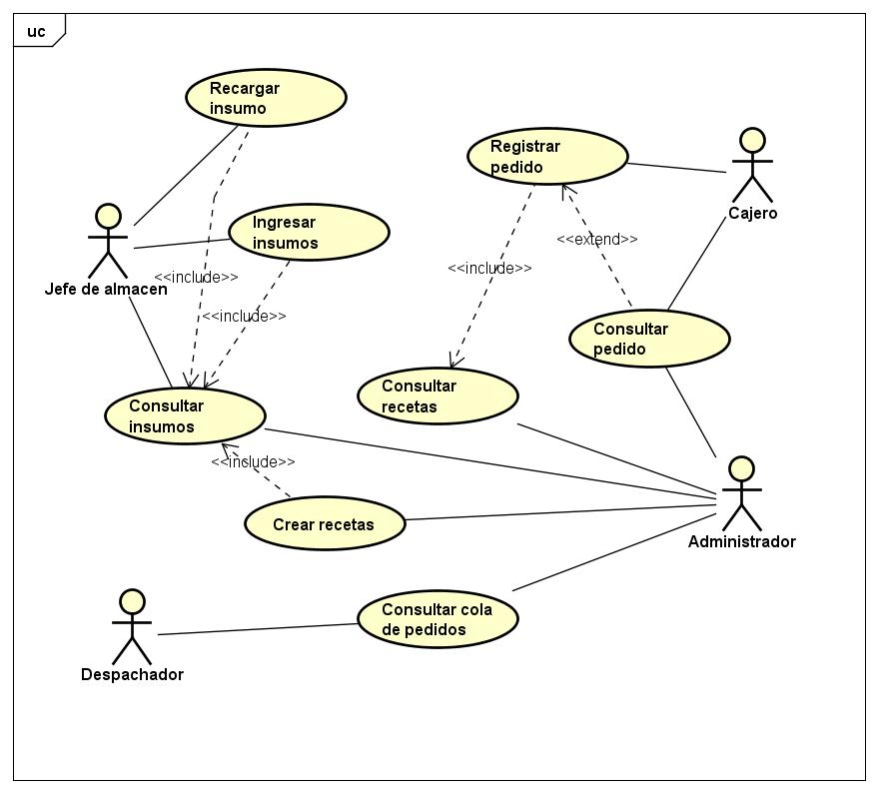

### 3.4 Classes / Objects

### 3.4.1 PEDIDO

Solicitud de un producto final o varios productos hacia el cliente

Este Objeto permite al cliente pedir uno o varios productos finales para su consumo, en donde será atendido por el cajero para cumplir con las necesidades.

3.4.1.1 codigo del pdido, nombre del pedido, cod del cajero y cantidad

3.4.1.2 este objeto permite verificar los pedidos que se encuentran proximos a la entrega, en donde se pueden buscar o filtrar por un codigo unico que tiene cada pedido a la hora de su creación.

### 3.4.2 INSUMO

Permite hacer la mezcla de varios insumos para crear un producto final y así poder ser entregado al cliente.

3.4.2.1 codigo de la materia prima, nombre de la materiaprima y cantidad disponible en stock

3.4.2.2 El insumo consiste en verificar por medio de codigo o nombre de la materia prima la cantidad disponible de stock para preparar los productos determinados pedidos por el cliente.

### 3.4.3 RECETA

Cumple con la función de mostrar todas las recetas disponibles por la heladería.

3.4.3.1 codigo receta, nombre receta, cantidad de preparación.

3.4.3.2 Un listado de insumos que permite al cajero conocer el proceso de preparación del producto final, con el fin de minimizar el margen de error y el cliente quede satisfecho.

### 3.4.4 COLA DE PEDIDO

Cumple con la función de visualizar los pedidos más recientes para su entrega

3.4.4.1 listado por nombres y codigo de los pedidos

3.4.4.2 Este objeto tiene la función de tener presente los 10 pedidos mas recientes para tener un sistema optimo y eficiente de entrega.

## 3.5 Non-Functional Requirements

### 3.5.1 Performance

3.5.1.1 El sistema tendra una respuesta rapida (menor 500 ms) en las consultas y en la ejecucion de tareas.

### 3.5.2 Reliability

3.5.2.1 La confiabilidad del sistema debe atender al orden del 99% en los pedidos de la tienda, mientras se tenga disponible la conexion al servidor de desarrollo.

### 3.5.3 Availability

3.5.3.1 La disponibildad del sistema de pedidos debe obedecer a la disponibilidad del servidor, en este caso: el servidor local de desarrollo.

3.5.3.2 La disponibilidad del sistema de consultas debe obedecer a la disponibilidad del servidor, en este caso: el servidor local de desarrollo.

### 3.5.4 Security

La seguridad en la aplicación se verá reflejada por 4 roles ya definidos, los cuales son: cajero, administrador, jefe de almacén y despachador. En donde los usuarios que van a tener acceso al sistema van a estar como mínimo en uno de los roles mencionados anteriormente.

Se debe tener en cuenta que el software entregado no va tener registro de usuario, simplemente un login para las personas específicas en cada rol.

### 3.5.5 Maintainability

3.5.5.1 El proyecto debera manejar control de version para permitir restablecer el sistema a un estado anterior deseado.

3.5.5.2 El proyecto tendra los script o artefactos necesarios para restablecer la informacion a su estado inicial.

### 3.5.6 Portability

### El software generado debe mínimo funcionar en:

* + Windows (7)

## 3.6 Inverse Requirements

El sistema a desarrollar **NO** tendrá:

* Módulo de creación, actualización, eliminación o consulta de roles y/o usuarios.
* Todas las recetas que se manejan en un punto de venta de crepes & waffles, solo se manejara una pequeña muestra de las mismas.
* Todos los insumos registrados o usados por crepes & waffles, solo se manejara una muestra de los mismos.
* Relación con el proceso de facturación de los pedidos.

## 3.7 Design Constraints

*Specify design constrains imposed by other standards, company policies, hardware limitation, etc. that will impact this software project.*

## 3.8 Logical Database Requirements

3.8.1 La base de datos será una base de datos relacional en tercera forma normal.

## 3.9 Other Requirements

N/A

# 4. Analysis Models

*List all analysis models used in developing specific requirements previously given in this SRS. Each model should include an introduction and a narrative description. Furthermore, each model should be traceable the SRS’s requirements.*

## 4.1 Sequence Diagrams

## 4.3 Data Flow Diagrams (DFD)

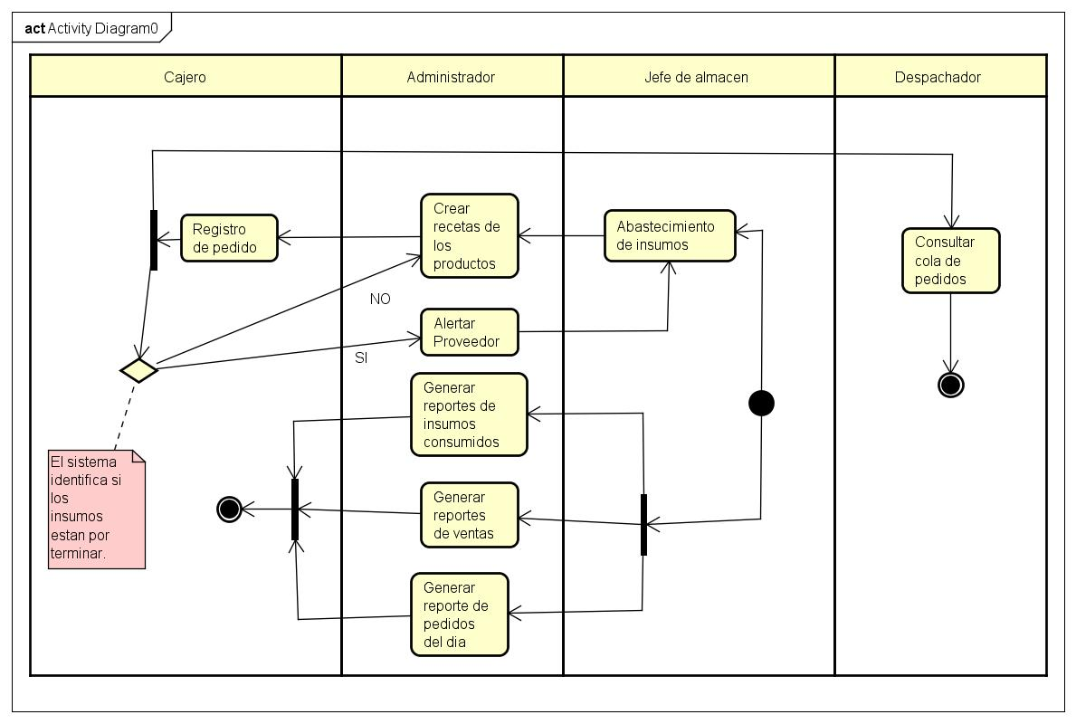

## 4.2 State-Transition Diagrams (STD)

# 5. Change Management Process

*Identify and describe the process that will be used to update the SRS, as needed, when project scope or requirements change. Who can submit changes and by what means, and how will these changes be approved.*